Definition of Ready

Proyecto de Ingeniería de Software.

Grupo 10 - The New Persians

Facultad de Ingeniería, Udelar



Introducción

Este documento tiene como objetivo especificar cuáles son las condiciones que debe cumplir una Historia de Usuario para poder estar “ready”, lo cual significa: ser incluida en el Backlog de la iteración y, por lo tanto, estar en condiciones de ser asignada y poder comenzar su construcción o ejecución.

Los aspectos que se determinarán serán cuál es la información necesaria y cuál es el trabajo previo necesario para que la historia de usuario esté “ready”.

Información necesaria:

* Título corto y descriptivo.
* La HU está escrita usando el formato “Como [rol] quiero [funcionalidad] para [beneficio]”.
* La HU debe seguir el criterio INVEST (ver imágenes anexadas).
* Los criterios de aceptación están escritos como fue acordado con el cliente. Esto es sin mucho formalismo (no es necesario “donde/cuando/entonces”), simplificados y que no se desarrollen extensivamente. Se pretende saber qué se espera de la HU a simple vista.
* Los criterios de aceptación están escritas conformes al método SMART (ver imágenes anexadas)
* Tanto el criterio INVEST como el método SMART serán considerados cumplidos cuando sean aprobados por al menos 2 analistas que no hayan participado de la creación de la HU.
* Debe estar definido en el documento de requisitos funcionales cuáles son los que la HU especifica.
* La HU debe tener asignada puntos de historia tanto para backend como para frontend.
* La HU sólo contiene lo que se va a entregar al cliente luego de finalizado el sprint.

Trabajo necesario:

* Todas las historias de usuario de las que dependa la que se está definiendo deben estar “done” para que la HU en cuestión pueda estar “ready”.
* El product owner debe haber aprobado la HU definida.
* El diseño de la arquitectura debe estar preparado para que la HU sea implementada. Esto lo determina el Arquitecto.

Anexos:

INVEST

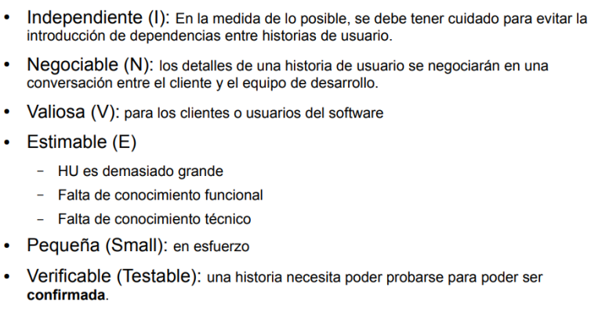

SMART

